**ROVER HD PROTAB**

ROVER HD PROTAB je profesionální měřicí technikou, která pochází od známého italského výrobce měřící techniky ROVER. Tento model lze pořídit v konfiguraci pro práci na více systémech digitálního příjmu a vysílání. Lze s ním měřit nejen ve všech stávajících standardech DVB, ale pořídíte ho i s demodulátory pro práci se standardy ATSC,ISDB-T, GB20600 a J83B.

**CHARAKTERISTIKA**

ROVER HD PROTAB je široce univerzální měřicí přístroj. Je vhodný především pro proměření digitálního signálu ze satelitního, pozemního a kabelového TV vysílání a také pro proměření analogového signálu. Velkou předností je především možnost měřit moderní standardy DVB-S2 a DVB-T2. Přístroj analyzuje i TV vysílání ve standardu IPTV a v optických rozvodech. Lze provádět analýzy transportního streamu na rozhraní ASI, a to buď z externího ASI vstupu, nebo přímo z vysílání – stream je možné také nahrát.

Přístroj je vybaven velkým TFT barevným dotykovým displejem s úhlopříčkou 26 cm. Přístroj zobrazuje spektrum signálu v reálném čase, měří parametry signálu, zobrazuje konstelační diagram digitálních modulací, zobrazí obsah přenosového streamu včetně rozdělení datových toků jednotlivým programovým streamům, ukáže obraz v kompresi MPEG-2 i MPEG-4 a přehraje zvuk včetně formátu Dolby Digital, zároveň zobrazí důležité technické parametry A/V signálu. Měří a zobrazuje modulační chybovost MER přes jednotlivé nosné OFDM signálu, měří impulsní odezvu a odrazy terestrických signálů. Pomocí doplňkového modelu GPS lze vytvářet naprosto přesné mapy pokrytí terestrickým signálem.

Přístroj je vybaven jedním CI slotem pro vložení CA modulu, na displeji tak lze sledovat i kódované programy. Technik může s přístrojem nastavit natáčení zařízení pro satelitní příjem, může také odesílat povely DiSEqC 1.0 pro ovládání relátek a monobloků. Pro profesionální práci je k dispozici možnost vytvoření individuálních plánů s vybranými kmitočty a kmitočtovými kanály a pro tento seznam lze poté provést dávkové měření všech důležitých parametrů. Výsledky dávkových měření v podobě protokolů lze exportovat před USB rozhranní pomocí firemního softwaru Smart do počítače.

Přístroj je dodáván v několika hardwarových verzích, které se liší především vybavením vstupních konektorů a verzemi integrovaných demodulátorů. Jediným záporným bodem tohoto přístroje je, že OSD menu nemá českou nebo slovenskou verzi. Uživatel musí tedy zvolit jiný jazyk, například angličtinu nebo němčinu.

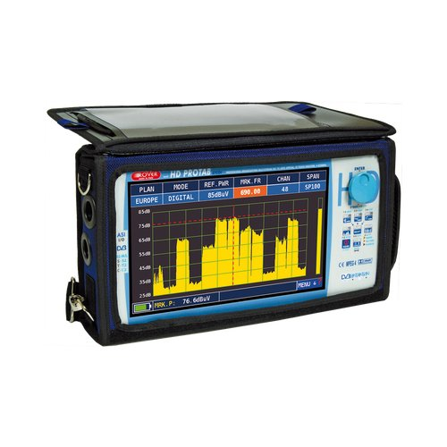

**ZÁKLADNÍ VLASTNOSTI A FUNKCE**

* TFT odporový dotykový displej, rozlišení 800×400 bodů
* Dva přepínatelné měřící RF vstupy 50 a 75 ohm
* Rotační ovladač a nízkozdvižná tlačítka na předním panelu
* Spektrální analýza v reálném čase s funkcí MAX HOLD
* Měření analogové TV a rádia
* Měření signálu DVB-T2 s Multi-PLP
* Měření signálu DVB-S2
* Měření signálu DVB-C
* ASI vstup a výstup, ASI analyzér
* Záznam a přehrávání ve formátu .TS
* Měření Mer přes nosné
* Měření parametrů: MER, PER, LPDC, BCH, aBER, bBER, EVM, NOISE MARGIN, výkon kanálu
* Zobrazení úrovní všech vybraných kanálů ve zvoleném kabelovém nebo terestrickém plánu
* Podpora nastavení antény s rychlým spektrem a zvukovou signalizací
* Zobrazení konstelačního diagramu
* Zobrazení grafu MER přes nosné
* Speciální funkce pro testování distribučních tras
* Speciální funkce pro satelitní antény
* 4 režimy měření impulsní odezvy terestrického signálu v reálném čase
* CI rozhranní pro vložení CA modulu
* Zdarma SW upgrade přístroje ze stránek výrobce
* Tvorba datalogerů a export do formátu MS Excel
* Hliníková skříň přístroje, nylonové pouzdro, plastový přepravní kufr
* Pouzdro eliminující sluneční svit
* Rozměry: 323×175×60 mm
* Hmotnost s baterií a v nylonovém pouzdře: 3,1 kg

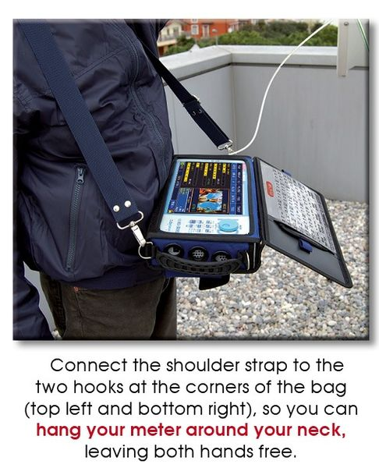

**MĚŘENÍ**

* Měření v satelitním pásmu – DVB-S/S2
* Měření v pozemním pásmu – DVB-T, DVB-T2, analog TV a VKV
* Měření v kabelovém pásmu DVB-C

Dále měření spektra signálu, přehledové měřekonektor RJ45 pro měření IPTV sítí.ní úrovně signálu v plánu a dvě diagnostiky obsahu transportního streamu. Měřit lze přes RF vstupy 75 ohm nebo 50 ohm, dále přes externí ASI vstup, lze doplnit i měření přes optický vstup a LAN.

**DOPLŇKOVÉ FUNKCE**

* Měření DVB-T LITE
* Měření parametrů DAB+signálů
* Měření DVB-C2
* LTE Autotest a volitelný filtr
* Optický vstup
* IPTV analyzér
* Nástroj pro měření a nastavování zpoždění vysílačů v SFN sítích DVB-T/T2
* GPS přijímač pro zjištění záznamu pozice
* Nástroj pro zobrazení multi-informací na displeji
* Tvorba diagramů pokrytí signálu pomocí GPS a měření parametrů signálu

**POPIS**

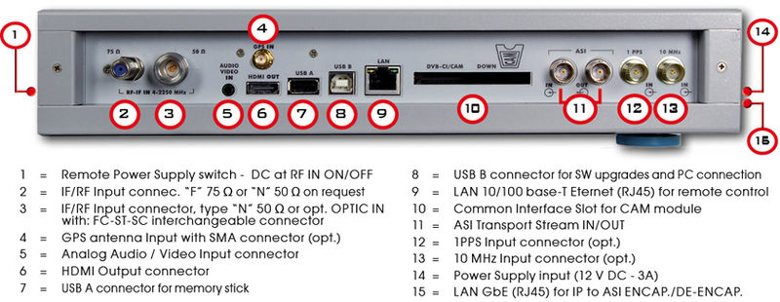 Na horní části přístroje (viz obrázek) se nacházejí veškeré měřící a signálové konektory, včetně CI slotu. Zleva jsou zde postupně k dispozici dva přepínatelné měřicí RF vstupy bajonet a N nebo 3,5 mm Jack pro připojení analogového A/V, HDMI výstup, volitelný vstup pro GPS anténu, USB port pro paměťové médium, další USB port pro upgrade softwaru a komunikaci s PC editorem Smart, LAN konektor pro ovládání po síti, další volitelný konektor LAN pro diagnostiku IPTV, CI slot pro vložení CAM, vstup a výstup pro ASI rozhraní na konektorech BNC a další dva volitelné konektory BNC pro vstupy pro 1PPS a 10 MHz k práci k nastavování terestrických SFN sítí.

Na čelním panelu je velký, vysoce svítivý širokoúhlý odporový dotykový displej s úhlopříčkou 26 cm a poměrem stran 16:10, rozlišení displeje je 800×480 zobrazovacích bodů. Vedle displeje nahoře je velký rotační volič a pod ním osm nízkozdvižných ovládacích tlačítek a tři indikační LED diody informující o zapnutí přístroje, dobíjení baterie a přítomnosti DC napětí na měřicím vstupu.

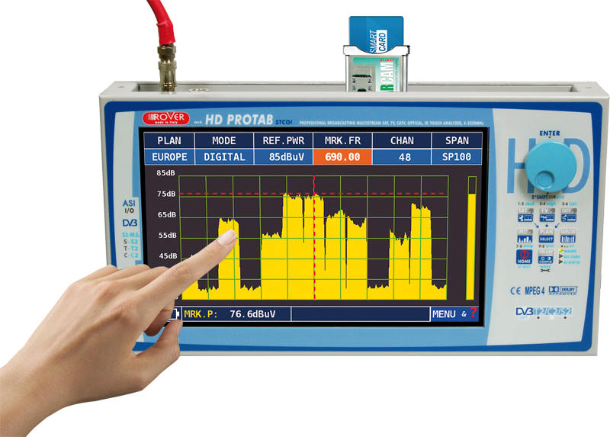

ZDROJE

1) ROVER HD PROTAB. *SAT&DVB-T magazín*. 2013, roč. 13, č. 11.

2) http://www.allcnet.cz/product_info.php?products_id=10304

3) http://www.roverinstruments.com/prodotti.php?idprod=162